Это моя первая публикация.

Я пишу просто текст! Ryfvejfhbjdv

Wwvuvwhvbvwihbefhebv

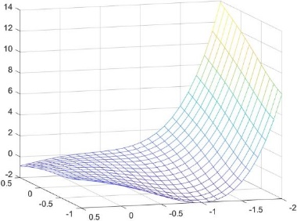

**Fggfrhvurnv**

***56ggvebcenc0-==/++***

***Asdfghjkl***

|  |  |
| --- | --- |
| ***hhh*** | ***jh*** |
| ***ii*** | ***ju*** |

***Ggsvuduwd uweg cwdubvuwebvuw hudvbwyebvwbevuwbvuwbvuw huwcbyey1bf wviwebvywebvyevbeybyebyvdwybvywebvybeyve wgcuwbywbey***

***Tcycytc***

***Ggggg***

$$r^{r }=\int{ybyby}+\sqrt{b}$$